British Society for Eighteenth Century Studies
Société d’Études Anglo-Américaines des XVIIe et XVIIIe siècles
Société Française d’Études du XVIIIe siècle

18e Journées des Doctorants, Doctorantes et Jeunes Chercheurs et Chercheuses:

Progrès
Dégénérescence
Stagnation
Université de Montpellier

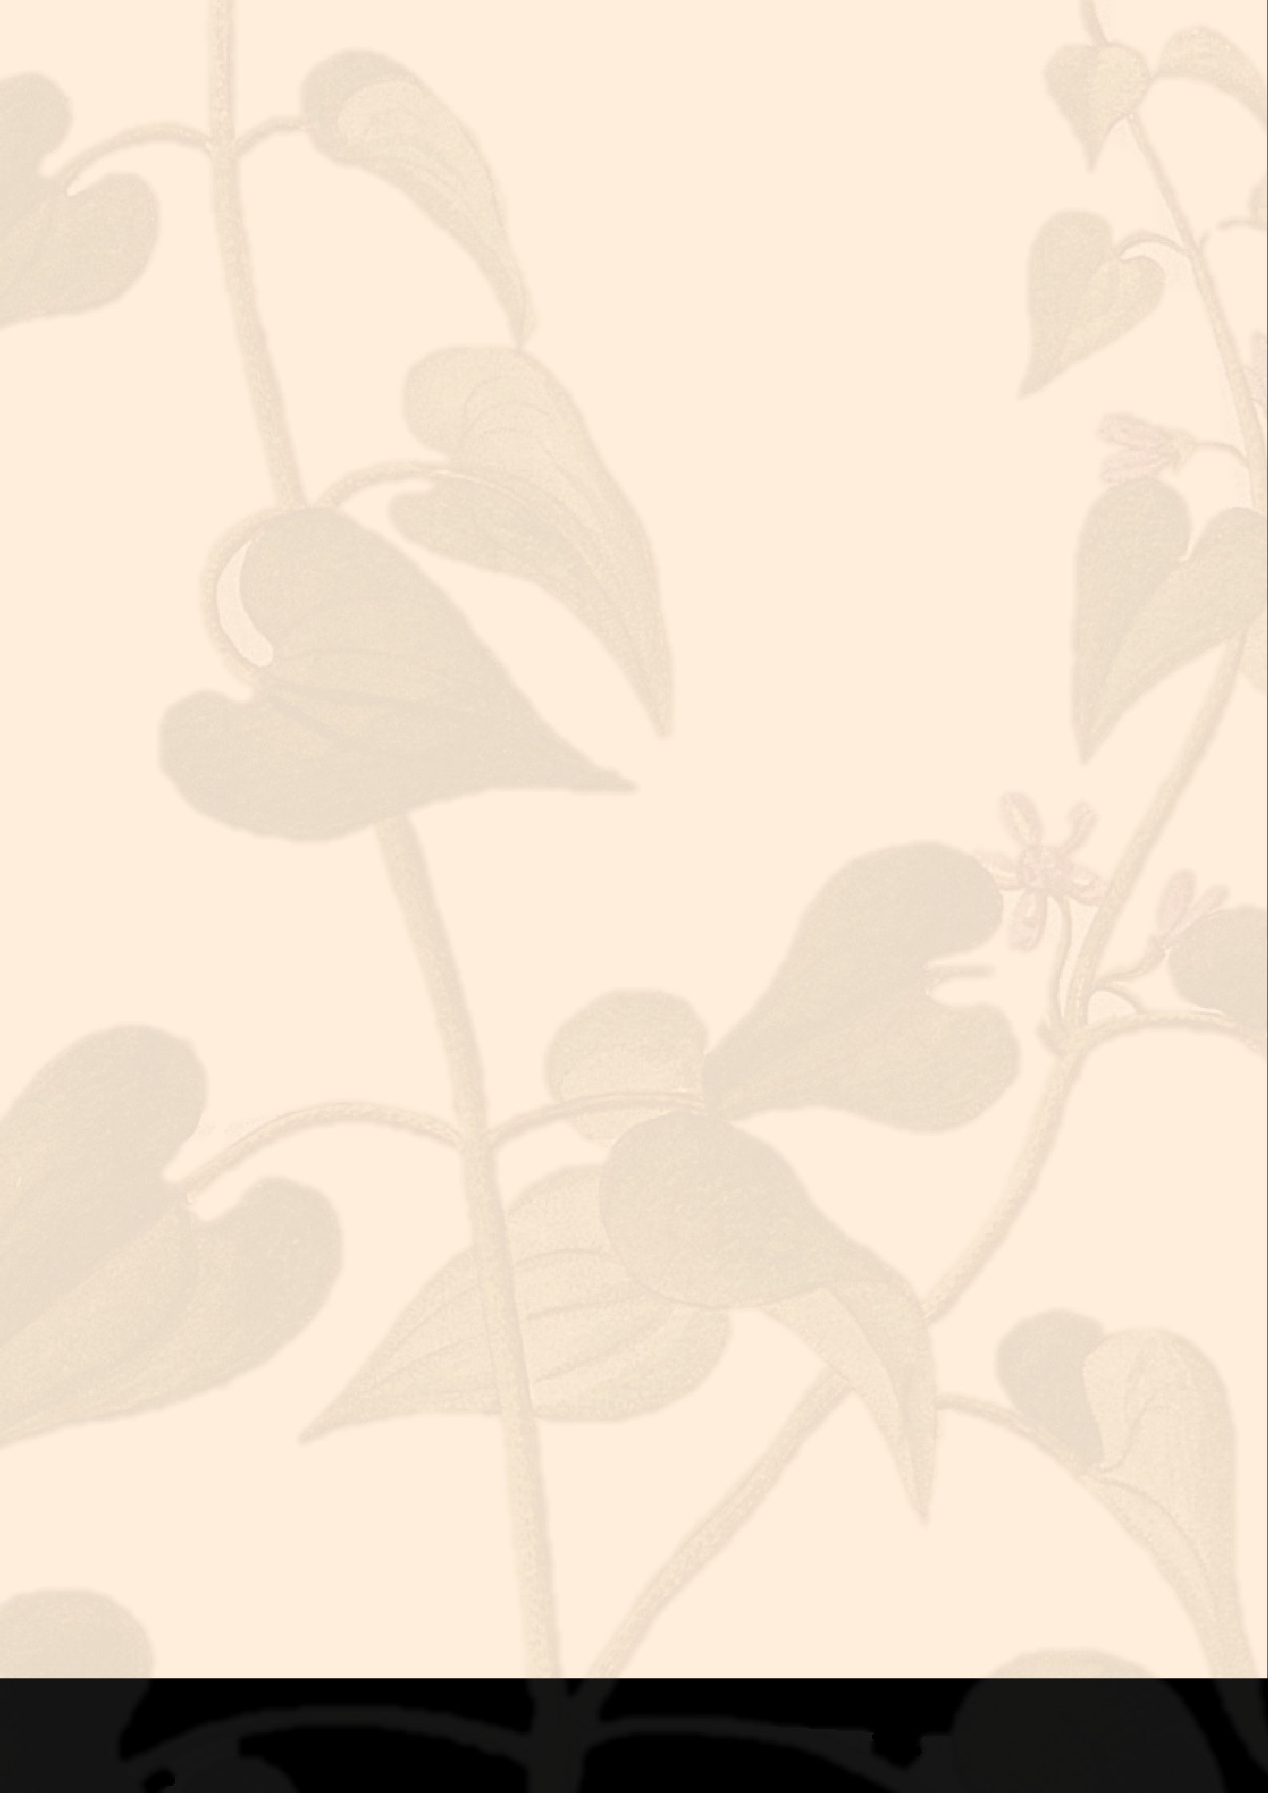
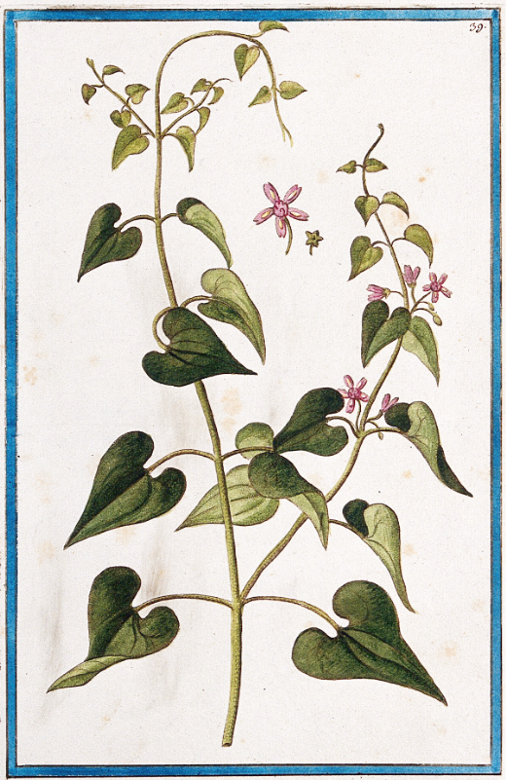
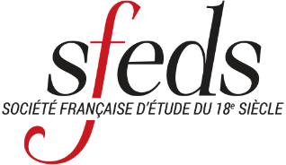

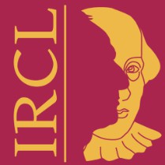
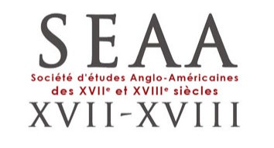

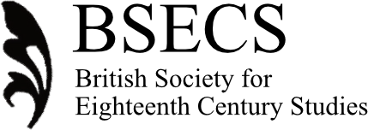
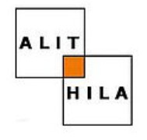
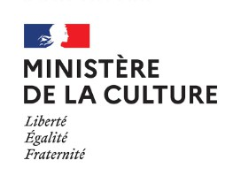
3-4 septembre 2026
Paul-Valéry

